Як-38М

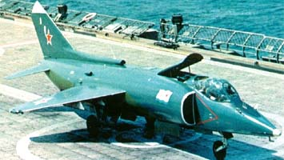

Разработчик: ОКБ Яковлева
Страна: СССР
Первый полет: 1983
Тип: Палубный штурмовик

История создания

За 10 лет, прошедших после первого взлета, Як-38 прошел всесторонние испытания, претерпел ряд конструктивных усовершенствований и в конечном счете вполне освоил профессию палубного штурмовика. Однако, несмотря на применение ВКР и доработку силовой установки, его боевая эффективность все еще оставляла желать лучшего. Реальная оценка ситуации позволила ведущим специалистам ОКБ еще в феврале 1980 г. подготовить решение о совместной (МАП, ВВС, ВМФ) разработке долгосрочной программы, направленной на расширение боевых возможностей самолета. В результате 27 марта 1981 г. вышло решение Комиссии Президиума Совмина СССР по военно-промышленным вопросам №280 о проведении глубокой модификации штурмовика - создании варианта Як-38М.
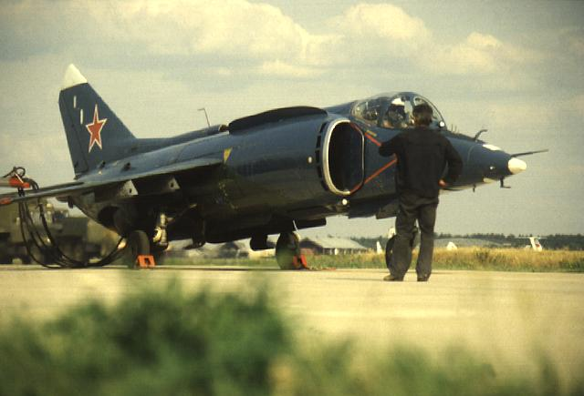
При этом ставка делалась на новые двигатели. МНПО «Союз» под руководством О. Фаворского путем кардинальной переработки Р-27В-300 создало ПМД Р-28-300 с максимальной горизонтальной тягой 7100 кгс и вертикальной 6700 кгс. Одновременно конструкторы Рыбинского ОКБ улучшили параметры своих ПД, доведя тягу нового РД-38 до 3250 кгс.
Два прототипа Як-38М были построены в ОКБ в 1982 г. Прирост тяги ПД и ПМД позволил на полтонны поднять взлетную массу новой машины, что дало возможность увеличить ее боевой потенциал. В первую очередь - дальность полета, для чего была предусмотрена установка подвесных топливных баков. Некоторым изменениям подверглась конструкция фюзеляжа, главным образом в зоне воздухозаборников. Кроме того, самолет получил управляемую переднюю стойку шасси, расширенный состав оборудования и вооружения. Арсенал штурмовика пополнился кассетами РБК-500 и ракетами Х-25МР класса "воздух-поверхность".
30 ноября 1982 г. летчик-испытатель Митиков выполнил на Як-38М (сер. №0413, борт «82») первое висение, а 10 февраля 1983 г. - первый полет по «полному профилю». Заводские испытания машины прошли с 7 декабря 1982 г. по 3 июня 1983 г., после чего самолет был передан на совместные Государственные испытания, этап «А», завершившийся в конце 1983 г. По их результатам были выданы рекомендации о запуске Як-38М в серийное производство. Этап «Б» ГСП закончен в июне 1985 г. Ведущим инженером от ОКБ был Г.А.Федотов.
Як-38М был принят на вооружение и поступил в эксплуатацию на авианесущие корабли, однако ожидаемого резкого повышения их боевого потенциала не принес. Новые двигатели оказались даже более «прожорливыми», чем их предшественники, поэтому ТТХ штурмовика улучшились незначительно, и его ударные возможности продолжали оставаться ограниченными. Тем не менее, Як-38М добросовестно отслужили положенное время и с июля 1991 г. стали выводиться в резерв.

Описание конструкции

Як-38М - цельнометаллический свободнонесущий среднеплан с крылом малого удлинения, стреловидным хвостовым оперением, убирающимся шасси и герметичной кабиной. Для размещения в ангаре авианесущих кораблей концевые части крыла складываются вверх с помощью гидроцилиндров. Основными конструкционными материалами планера являются алюминиевые сплавы, в том числе впервые примененный сплав 01420Т1, обладающий высокой коррозионной стойкостью и малым удельным весом (2,43 г/куб.см).
Фюзеляж - стрингерный полумонокок переменного сечения. Технологически разделен на головную и хвостовую части, разъем между ними по шп.№29 служит для установки и замены ПМД. Кабина летчика вентиляционного типа, оснащена комплектом высотного оборудования. Наддув кабины производится кондиционированным воздухом, отбираемым от компрессора ПМД. В хвостовой части фюзеляжа установлена парашютно-тормозная система ПТК-36М, рабочая площадь купола тормозного парашюта -13 кв.м.
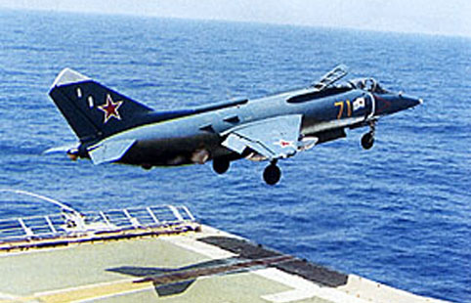
Крыло - двухлонжеронное с подкосной балкой, разъемное с фюзеляжем, оснащено элеронами и выдвижными закрылками. Угол стреловидности по передней кромке 45°, поперечного«V» - 10°, установки - 0°. Профиль крыла в корне - П-53с-6, на законцовке - С-12с-6. Площадь элерона - 0,98 кв.м, закрылка -1,08 кв.м, триммера элерона - 0,0453 кв.м. Углы отклонения элеронов - по 24°, триммера элерона - по 17°, закрылки отклоняются на 35°.
Хвостовое оперение состоит из фиксированного стабилизатора и киля с рулями высоты и направления. Вертикальное оперение имеет площадь 4,23 кв.м. Угол стреловидности по передней кромке - 53°. Площадь руля направления 0,975 кв.м, триммера руля направления -0,096 кв.м. Углы отклонения руля направления вправо и влево - по 30°, триммера руля направления - по 17,5° в обе стороны. Управление рулем безбустерное.
Шасси - трехопорное. Колеса основных стоек - тормозные с пневматиками низкого давления КТ61/3 (660x200), носовой стойки- К-298 (600x150). На трех опытных и первых десяти серийных самолетах колея шасси составляла 2,2 м, затем была увеличена до 2,75 м. Амортизация - масляно-воздушная.
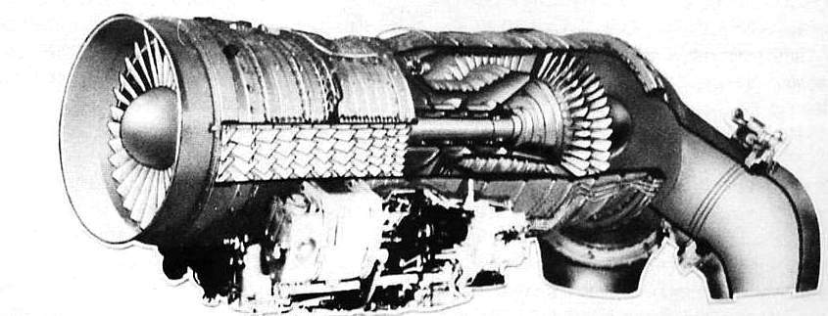
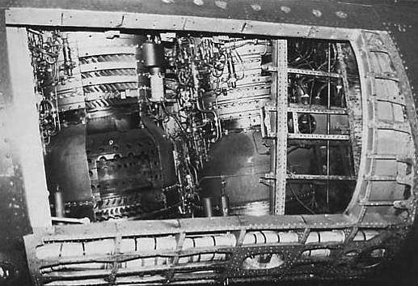
Силовая установка состоит из одного подъемно-маршевого двигателя (ПМД) Р-28-300 и двух подъемных двигателей (ПД) РД-38. ПМД расположен в средней части фюзеляжа, имеет боковые однорежимные воздухозаборники с отделением пограничного слоя и нерегулируемое реактивное сопло с двумя поворотными насадками. Последние соединены поперечным валом и синхронно поворачиваются гидроприводами с целью изменения вектора тяги соответственно этапам полета. Запуск ПМД электрический, производится от наземного или корабельного агрегата. ПД расположены один за другим в передней части фюзеляжа за кабиной летчика. Однорежимные воздухозаборники подъемных двигателей размещены под верхней створкой отсека ПД. Реактивные сопла ПД закрыты управляемыми створками. Двигатели работают на реактивном топливе Т-1, ТС-1, Т-2, РТ, 2750 кг которого на самолете размещается в двух внутренних кессон-баках: баке № 1, расположенном в отсеке между ПД и ПМД, и баке №2 в хвостовой части фюзеляжа. На Як-38М предусмотрена подвеска под крылом двух сбрасываемых топливных баков по 400 кг каждый. Выработка топлива регулируется автоматически по сигналам топливомера ТПР1-9, а также в ручном режиме. Питание ПМД топливом при отрицательных и нулевых перегрузках обеспечивается двумя топливными аккумуляторами, установленными в баке №1. Заправка - централизованная под давлением.
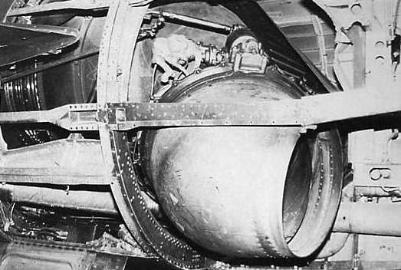
Система управления самолетом наряду с обычными органами аэродинамического управления включает отдельную систему реактивного управления, струйные рули которой расположены в носовой и хвостовой частях фюзеляжа и в законцовках крыла. Рабочим телом в системе реактивного управления служит воздух, отбираемый от компрессора ПМД (до 10 кг/с). Для повышения эффективности продольного управления на вертикальных и переходных режимах полета реализовано автоматическое изменение тяг ПД и ПМД. На самолете установлена дублированная система автоматического управления САУ-36, исполнительными органами которой являются электрические рулевые агрегаты РАУ-107А и необратимые гидроусилители БУ-150В.
На самолете установлены три автономные гидросистемы:
- основная бустерная, обеспечивающая питание бустеров управления самолетом, замковых и силовых цилиндров складывающихся частей крыла;
- дублирующая бустерная для питания бустеров управления самолетом в случае выхода из строя основной бустерной гидросистемы;
- гидросистема силовых приводов, обеспечивающая уборку и выпуск шасси, закрылков, открытие и закрытие створок отсека ПД, заслонок отбора и подачи воздуха на запуск подъемных двигателей. Источником питания основной бустерной гидросистемы является насос НП 72МВ, установленный на коробке приводов ПМД. В качестве рабочей жидкости применено масло АМГ-10, резерв которого размещается в гидробаке. Рабочей жидкостью гидросистемы силовых приводов и дублирующей гидросистемы служит топливо, отбираемое от топливной системы ПМД через электромагнитный кран.

Пневмосистема самолета состоит из двух автономных систем: аварийной и резервной с общей магистралью зарядки. Первая осуществляет рабочее торможение колес, аварийный выпуск шасси, закрылков, аварийное открытие створок отсека ПД, выпуск и сброс тормозного парашюта. Резервная пневмосистема предназначена для аварийного торможения колес главных ног шасси и аварийного выпуска (без сброса) тормозного парашюта.
Электросистема включает: генератор постоянного тока ГСР-СТ-18/70КИС, генератор переменного тока ГТ-16ПЧ8Д, две аккумуляторные батареи 15СЦС-45 в качестве аварийных источников питания, преобразователи постоянного тока в переменный ПО-750А и ПГ-500Ц, проводку и потребители электроэнергии.
Пилотажно-навигационное, прицельное, радио- и радиоэлектронное оборудование обеспечивает решение боевых задач днем в простых и сложных метеоусловиях при наземном и корабельном базировании.
На самолете Як-38М установлена система автоматической регистрации параметров полета (САРПП) типа «Тестер УЗЛ» со спасаемым аварийно-эксплуатационным накопителем «Опушка-ВМ», которая позволяет записывать на магнитную пленку основные параметры работы всех двигателей, обеспечивающих их работу систем, а также параметры траектории на всех режимах полета. Система включается автоматически после нажатия кнопки «Запуск ПМД» и отключается после отключения питания в бортовой сети. В случае столкновения самолета с водой или землей обеспечивается сохранность записи, т.к. накопитель «Опушка-ВМ» размещен в хвостовой части фюзеляжа и заключен в бронированный корпус, отстреливаемый в аварийной ситуации. Корпус обладает плавучестью и снабжен радиомаяком для облегчения его поиска.
Система спасения Як-38М не имеет аналогов в мировой практике. Ввиду того, что на режимах вертикального взлета или посадки аварийная ситуация может развиваться практически мгновенно, то для гарантированного спасения летчика самолет оснащен системой принудительного катапультирования СК-3М. Исполнительная команда на катапультирование вырабатывается при достижении самолетом определенных углов крена, пикирования, кабрирования, а также при сочетании по знаку определенных величин углов и угловых скоростей крена, пикирования и кабрирования самолета. Информацию об углах и угловых скоростях крена и тангажа система получает от бортовой системы управления и собственных датчиков. Система отключается автоматически, если угол сопел ПМД превышает 67° от вертикали. Кроме автоматической системы СК-3М, комплекс средств аварийного покидания самолета включает:
- катапультное кресло КЯ-1М (на четырех опытных и первых десяти серийных самолетах) либо унифицированное кресло К-36ВМ с носимым аварийным запасом (с самолета сер. № 2709), обеспечивающее спасение летчика при нулевых значениях скорости и высоты;
- механизм сброса левой руки летчика с РУД;
- пиромеханическую систему аварийного сброса откидной части фонаря;
- спецснаряжение летчика (высотный морской спасательный костюм ВМСК-4 и ЗШ-5А).

Прицельное оборудование Як-38М состоит из стрелкового прицела АСП-ПФД-21 и аппаратуры «Дельта-НГ2» радиокомандного наведения ракет Х-23 (Х-25МР).
Вооружение самолета подвешивается на четырех подкрыльевых пилонах, способных нести:
- управляемые ракеты Р-60, Р-60М или Х-23М (Х-25МР) с гондолой аппаратуры «Дельта-НГ2»;
- блоки типа УБ-32А, УБ-32М и УБ-16-57УМП с неуправляемыми ракетами типа С-5;
- блоки Б8М-1 с неуправляемыми ракетами типа С-8;
- неуправляемые авиационные реактивные снаряды С-24Б;
- авиабомбы П-50Ш, ОФАБ-100-120, ОФАБ-100НВ, ОФАБ-250-270, ОФАБ-250М-54, ФАБ-250-230, ФАБ-250М-62;
- разовые бомбовые кассеты РБК-250 ГПАБ-2/5М, РБК-500 ЗАБ-2,5СМ, РБК-500 ШОАБ-0,5М;
- зажигательные баки ЗБ-500;
- унифицированные пушечные контейнеры УПК-23-250;
- фильтрогондолы типа К-513Д;
- подвесные топливные баки емкостью 500 л.

ЛТХ:

Модификация | Як-38М
Размах крыла , м
полный | 7.02
со сложенными крыльями | 4.45
Длина, м | 16.37
Высота, м | 4.25
Площадь крыла, м2 | 18.41
Масса, кг
пустого самолета | 7500
нормальная взлетная с ВВП | 10800
нормальная взлетная с УВП | 11800
топлива | 2750
Тип двигателя
подъемно-маршевый | 1 ТРД Р-28-300
подъемные | 2 ТРД РД-38
Тяга, кгс
подъемно-маршевый | 1 х 6700
подъемные | 2 х 3250
Максимальная скорость, км/ч
на уровне моря | 1210
на высоте | 1080
Практическая дальность, км
нормальная | 1100
при вертикальном взлете | 550
Боевой радиус действия, км | 250 -380
Максимальная скороподъемность, м/мин | 4500
Практический потолок, м | 11000
Макс. эксплуатационная перегрузка | 6
Экипаж, чел | 1
Вооружение: | На 4-х внешних подвесках - максимально - 2000 кг боевой нагрузки, при ВВП - 1000 кг  4 УР "воздух-воздух" Р-60 или Р-60М, или ПКР Х-23М,  или 2 Р-60 и 2 500 кг. бомбы,  или 2х 500 кг бомбы и 2 НУР УВ-16-57 (55-мм),  или 2 Р-60 и 2 контейнера УПК-23 с 23-мм  двуствольной пушкой ГШ-23Л.

Фотографии

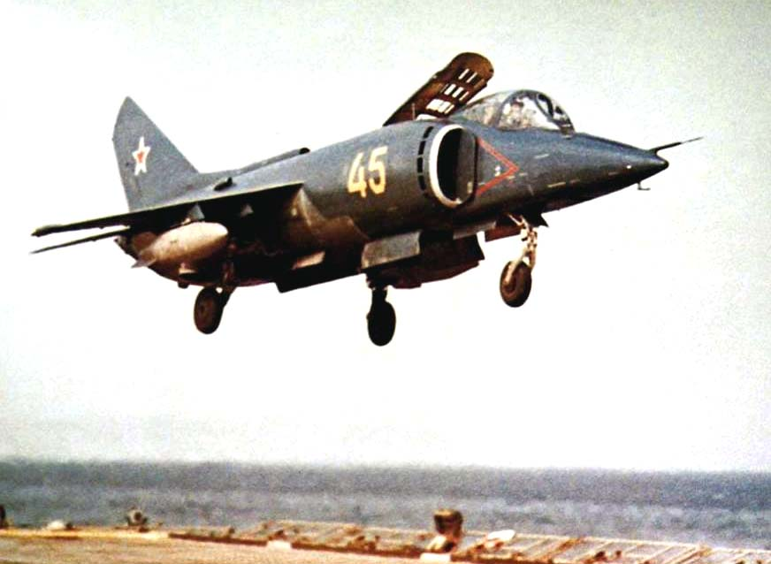
Взлет Як-38М

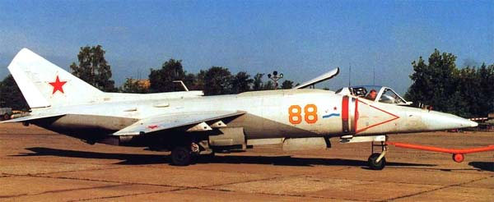
Як-38М

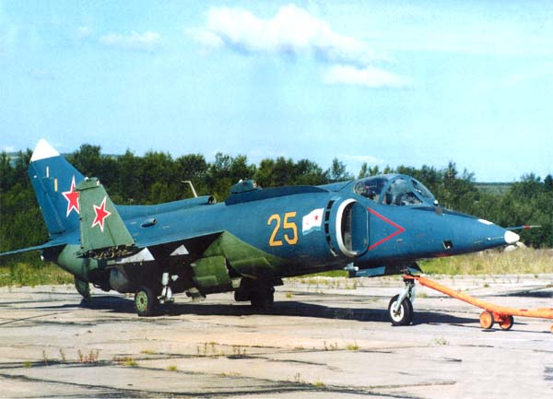
Як-38М

